

La vie de nos paroisses

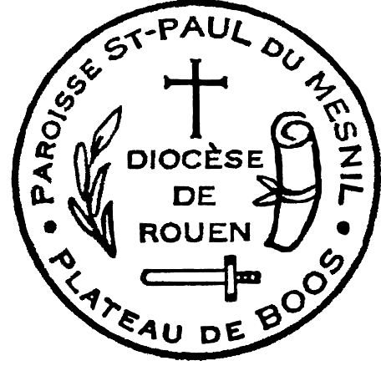

**Paroisse Saint Paul**

**du Mesnil Plateau de Boos**

**Paroisse Notre-Dame de Bonsecours**

**INFOS JUILLET ET AOÛT 2024**

**HORAIRES DES MESSES D’ETE**

**☞ Du 13 juillet au 25 août inclus**

**Samedi** 18h30 St Pierre de Franqueville St Pierre

**Dimanche** 10h30 Basilique ND de Bonsecours

**Attention : changement d’église à Franqueville**

**A partir du 29 juin.**

**LE 1ER SEPTEMBRE**

**MESSE DE LA MOISSON**

**MESSE UNIQUE À 10H30 À BOOS**

**☞ A partir du 07 et 08 septembre**

**Samedi** 18h30  Notre-Dame de Franqueville St Pierre

**Dimanche**  9h30  Village (à partir du 1er octobre)

10h30 Basilique ND de Bonsecours

11h00 St Jean Bosco - Mesnil-Esnard

Messes de semaine - Laudes - Vêpres - Chapelet

|  |
| --- |
| **Basilique Notre Dame de Bonsecours**  Messes : Mardi au Samedi : 11h30  Laudes : Lundi au Vendredi : 9h15 - Samedi : 8h30  Vêpres : Tous les jours sauf Samedi et Lundi : 17h  Chapelet : Mardi, Mercredi, Samedi et Dimanche : 16h30 |
|  |

**Permanences d’accueil d’été**

**Père Frédéric Masset, Curé - Père Parfait Mawouwodo, Vicaire**

1. rue de la République - 76520 Franqueville-Saint-Pierre 🕿 02 35 80 12 28

e-mail : [paroissesaintpaul@free.fr](mailto:paroissesaintpaul@free.fr) [paroisse.bonsecours@cegetel.net](mailto:paroisse.bonsecours@cegetel.net)

132 rue de la République 18 rue de la Basilique

76520 Franqueville St Pierre 76240 Bonsecours

02 35 80 12 28 02 35 80 19 57

|  |  |
| --- | --- |
| **Bonsecours Secrétariat** | **Franqueville Saint-Pierre** |
| *Lundi mercredi vendredi*  *14h à 16h30* | Jeudi  17h30 – 19h |

|  |  |
| --- | --- |
| **Mercredi 14 août** | **15h00**  *Marche et chapelet entre Notre-Dame du Mesnil Esnard et Notre-Dame de Bonsecours*  **De 16h00 à 18h00**  *Confessions à la basilique de Bonsecours* |
| **Jeudi 15 août** | **Assomption**  *Messe à Bonsecours à 10h30*  *Après-midi : Pèlerinage diocésain de*  *la cathédrale à Bonsecours. Départ 15h00*  *16h30 Chapelet médité à la basilique pour les non marcheurs*  *17h30 Vêpres présidées par Mgr Dominique Lebrun* |
| **Mercredi 28 août** | **14h30 Préparation des bouquets de blé pour la fête de la moisson**  *Un peu de temps, envie d’apporter votre aide : nous avons besoin de bénévoles pour confectionner les bouquets de blé.*  *R/V au 13 rue Clos Vivier- Boos*  *Penser à apporter des ciseaux. Contact si besoin au*  *06 70 73 74 08*  ***Si vous avez des fleurs pour la décoration du camion, vous pouvez les apporter le samedi 31 août vers 16h00 au centre de loisirs. Merci*** |
| **Dimanche**  **01er septembre**  (la veille une seule messe à 18h30 à Bonsecours | **Messe de la Moisson**  **10h30 à Boos.**  ***(****sur le terrain du Centre de loisirs, Impasse des Forrières à Boos)*  *Messe unique du dimanche pour les 2*  *paroisses de Saint Paul du Mesnil et*  *de Bonsecours.* |

|  |
| --- |
| **La vie de nos paroisses** |

**Autres informations**

Le 25 juin, le père Frédéric MASSET

célèbre ses 35 ans de sacerdoce.

Messe à Bonsecours à 18h30.

Le 30 juin à l’issue de la messe à Bonsecours,

un apéritif sera servi pour remercier

et dire « au revoir » à Sœur Marie-Odile et à Sœur Rose.

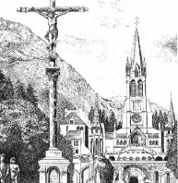

**Pèlerinage à Lourdes**

Nous vous rappelons le prochain pèlerinage diocésain à Lourdes

du 21 au 26 août 2024.

Vous pouvez rejoindre les pèlerins avec Edith Demarche qui prend vos inscriptions sur nos deux paroisses

Coordonnées : Edith DEMARCHE 06 86 87 51 29

Ou Véronique RIGAUDEAU 06 87 16 49 56

**Inscriptions au catéchisme**

**Bonsecours (au presbytère) :** Mercredi 4 septembre de 17hà 19h

Jeudi 5 septembre de 17h à 19h

**Paroisse St Paul du Mesnil :** 3 et 4 septembre de 17h à 19h aux salles paroissiales de Franqueville-Saint-Pierre.